**Какому из нижеперечисленных чисел равно исходное число *А*, если результат выполнения алгоритма равняется 1?**

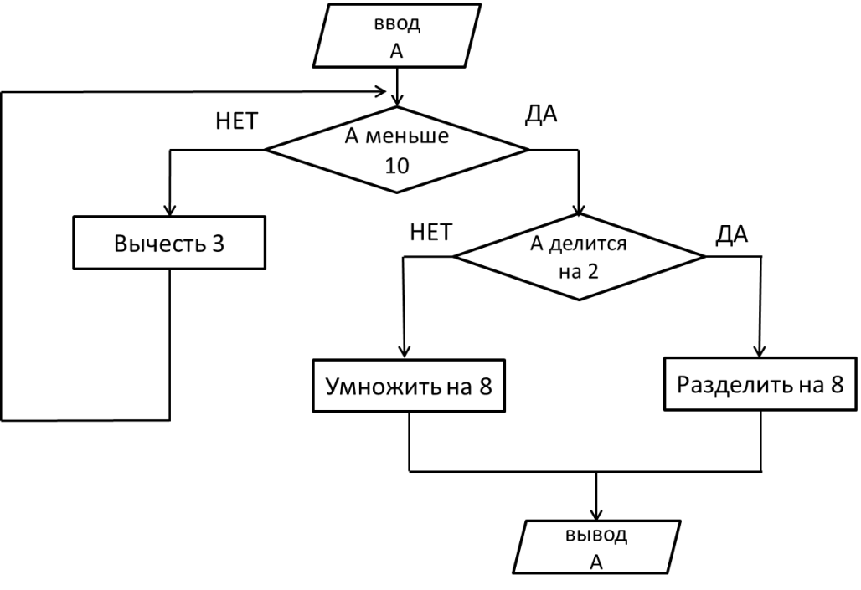

а) 7 б) 12 в) 23 г) 33